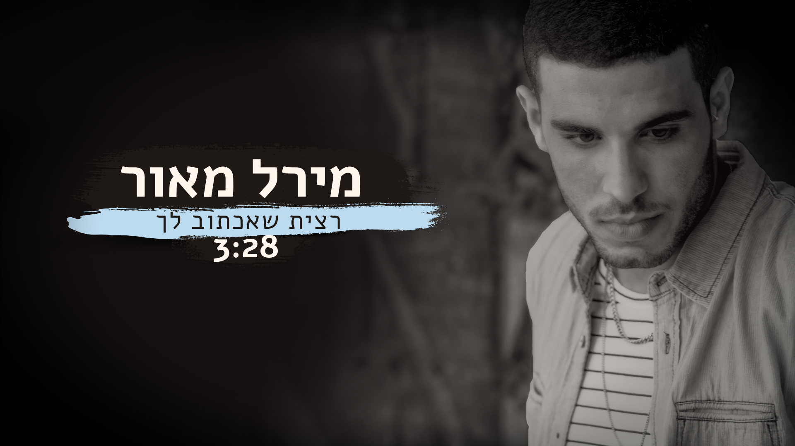

מירל מאור - רצית שאכתוב לך

אחרי שני שירים שיצאו לרדיו - "לעוף לבד" ו- "דימונה תל אביב" של הזמר והיוצר מירל (יש לומר MERAL) מאור, בן 23 בלבד מבאר שבע, שזכה לביקורות מפרגנות בתחנות הרדיו ואלפי צפיות ביוטיוב, יוצא אחד השירים האישיים ביותר שכתב מירל "רצית שאכתוב לך", שיר שלישי מתוך אלבום הבכורה שייצא בחודשים הקרובים.

מירל חזר לא מזמן מסיבוב הופעות באוסטרליה מול הקהילה היהודית, שם התקבל בהרבה אהבה וביצע את שיריו החדשים. במקביל הוא מבלה בחדר החזרות ועובד על מופע משלו.



לראיונות, אירוחים וכל מידע אחר:

אסף ראב תקשורת ויחסי ציבור 052-7705057 assaf@rav-pr.co.il

